Задание 3

Для архитектуры построенной в задании 1 выполнить декомпозицию на микросервисы.

Необходимо выполнить три шага.

Шаг 1. Определение системных операций

Определение команд

|  |  |  |  |
| --- | --- | --- | --- |
| Лицо | История | Команда | Описание |
| Покупатель | Create Order | createOrder() | Создает заказ |
| Add to Cart | addToCart() | Добавляет товар в корзину |
| Rate Courier | rateCourier() | Устанавливает оценку курьеру |
| Pay | pay() | Передает данные об оплате в платежную систему |
| Rate Goods | rateGoods() | Устанавливает оценку товару |
| Курьер | Pick Delivery | pickDelivery() | Оповещает о начале доставки товара |
| Update Location | updateLocation() | Оповещает о смене положения курьера |
| Finish Delivery | finishDelivery() | Оповещает о завершении доставки |
| Продавец | Accept Order | acceptOrder() | Оповещает о принятии заказа продавцом |
| Send to Delivery | sendToDelivery() | Оповещает о том, что заказ отправлен продавцом |
| Платежная система | Handle payment | handlePayment() | Обрабатывает платеж |

|  |  |
| --- | --- |
| Операция | createOrder (cliendId, sellerId, paymentMethod, deliveryDate(deliveryType, adress, date, time, deliveryPointId), selectedGoods |
| Возвращает | orderId |
| Предварительные условия | Клиент существует и может совершать заказы  Продавец существует и может принимать заказы  Товары в наличии у выбранного продавца  Указаны корректные и подходящие для продавца и курьера данные |
| Окончательные условия | Заказу был присвоен orderId |

|  |  |
| --- | --- |
| Операция | addToCart(goodsId, amount) |
| Возвращает |  |
| Предварительные условия | Товар в наличии у выбранного продавца в выбранном количестве |
| Окончательные условия | Товар добавлен в корзину |

|  |  |
| --- | --- |
| Операция | pay(orderId) |
| Возвращает | paymentId |
| Предварительные условия | Заказ с id == orderId существует |
| Окончательные условия | paymentId успешно присвоен |

|  |  |
| --- | --- |
| Операция | rateCourier(courierId, rate) |
| Возвращает |  |
| Предварительные условия | Курьер с таким courierId существует, и rate валиден |
| Окончательные условия | Оценка присвоена |

|  |  |
| --- | --- |
| Операция | rateGoods (goodsId, rate) |
| Возвращает |  |
| Предварительные условия | Товар с таким goodsId существует, и rate валиден |
| Окончательные условия | Оценка присвоена |

|  |  |
| --- | --- |
| Операция | pickDelivery (deliveryId) |
| Возвращает | courierId |
| Предварительные условия | Доставка с таким deliveryId существует |
| Окончательные условия | Доставке присвоен курьер |

|  |  |
| --- | --- |
| Операция | updateLocation(location) |
| Возвращает |  |
| Предварительные условия | Аргумент location валиден |
| Окончательные условия | Локация обновилась |

|  |  |
| --- | --- |
| Операция | finishDelivery(deliveryId) |
| Возвращает |  |
| Предварительные условия | Локация курьера совпадает с точкой заказа или заказчик подтвердил получение |
| Окончательные условия | Статус доставки изменен на «доставлено» |

|  |  |
| --- | --- |
| Операция | acceptOrder(orderId) |
| Возвращает |  |
| Предварительные условия | Продавец существует и может принимать заказы |
| Окончательные условия | Заказу установлен статус «принят» |

|  |  |
| --- | --- |
| Операция | sendToDelivery(orderId) |
| Возвращает |  |
| Предварительные условия |  |
| Окончательные условия | Заказ добавлен в список отправки на доставку |

|  |  |
| --- | --- |
| Операция | handlePayment(encrypted payment info) |
| Возвращает | cheque |
| Предварительные условия | Данные об оплате валидны |
| Окончательные условия | На счету достаточное количество средств  Перевод успешен |

Шаг 2. Разбиение на сервисы

Архитектура в графическом виде

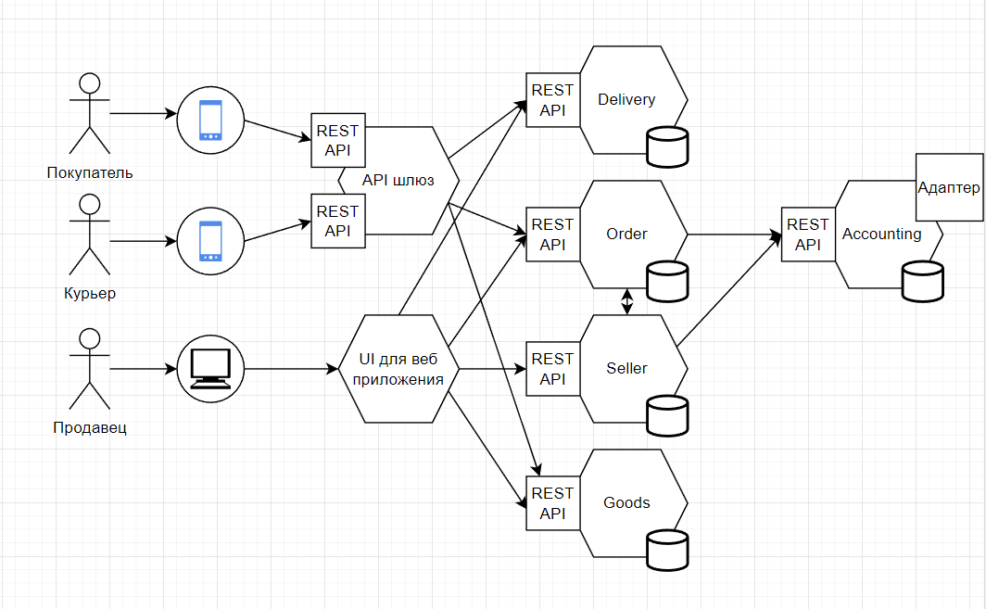

Шаг 3. Определение API сервисов

Внешние API

|  |  |
| --- | --- |
| Сервис | Команда |
| Delivery | pickDelivery(), updateLocation(), finishDelivery(), sendToDelivery(), rateCourier() |
| Goods | rateGoods() |
| Order | createOrder(), pay(), addToCart() |
| Seller | acceptOrder() |
| Accounting | handlePayment() |

Межпроцессорный обмен

|  |  |  |
| --- | --- | --- |
| Сервис | Операция | Связанные сервисы |
| Delivery | pickDelivery(), updateLocation(), finishDelivery(), sendToDelivery() | - |
| Seller | acceptOrder() | Order  createOrder() |
| Order | createOrder(), pay(), addToCart() | Accounting  handlePayment() |
| Goods | rateGoods() | Order  addToCart() |
| Accounting | handlePayment() | - |